[COMPLETAR: insertar logo ISIL]
INSTITUTO SAN IGNACIO DE LOYOLA
Curso: Proyecto Tecnológico · NRC [COMPLETAR] · Periodo 2026-2
Sistema Web para el Control de Almacenes e Inventarios
Panadería, Pastelería y Minimarket “Santa Patricia”
Entregable 2 · Sprint 1: Autenticación y Catálogo
Docente: Marco Aurelio Espinoza Rivera
Tabla
Integrantes del equipo
Apellidos y nombres | Participación | Correo institucional
Cabrera Rodríguez, Sibel del Carmen | [COMPLETAR %] | 61318117@mail.isil.pe
Gonzales Malpartida, Augusto Jamir | [COMPLETAR %] | 60988639@mail.isil.pe
Mateo Rosado, Piero Enmanuel | [COMPLETAR %] | 76346011@mail.isil.pe
Ruiz Orellano, Christian Alexander | [COMPLETAR %] | [COMPLETAR: correo @mail.isil.pe; en la PA1 figuraba uno de Gmail]
Sánchez Mechán, Eduardo Valentino | [COMPLETAR %] | 71319854@mail.isil.pe

Lima, [COMPLETAR: fecha de presentación] de 2026

Índice
Control de cambios respecto al Entregable 1
I. Organización y Contexto de la Necesidad
1.1 La empresa
1.2 Problemática identificada
1.2.1 Descripción de la necesidad
1.2.2 Evidencias e impacto observado
1.2.3 ¿Por qué es importante resolverlo?
1.3 Objetivos del proyecto
1.3.1 Objetivo general
1.3.2 Objetivos específicos
1.4 Beneficios esperados
II. Enfoque Metodológico
2.1 Metodología aplicada
2.2 Equipo del proyecto
2.3 Stack tecnológico
III. Desarrollo y Ejecución
3.0 Sprint 0 – Preparación y Planificación
3.0.1 Objetivos
3.0.2 Entorno y arquitectura técnica
3.0.3 Product Backlog inicial
3.0.4 Diseño y experiencia de usuario (UX/UI)
3.0.5 Equipo y acuerdos de trabajo
3.1 Sprint 1 – Autenticación y Catálogo
3.1.1 Sprint Planning
3.1.2 Daily Scrum
3.1.3 Desarrollo y seguimiento
3.1.4 Sprint Review
3.1.5 Sprint Retrospective
3.1.6 Cierre del Sprint
Referencias
Anexos
Anexo A. Declaración de uso de inteligencia artificial
Anexo B. Artefactos de elicitación
Anexo C. Artefactos no entregables
Anexo D. Registro de Sprint Review
Anexo E. Cuadro de decisión del stack

Índice de tablas

Índice de figuras

Si los índices aparecen vacíos al abrir el archivo, en Word: clic derecho sobre el índice → “Actualizar campos” → “Actualizar toda la tabla”.

Control de cambios respecto al Entregable 1
En la revisión del Entregable 1 obtuvimos 12 puntos. Las notas más bajas fueron Product Backlog inicial (0/1), Anexo B (1/3) y Estructura documental (1.5/2.5). La tabla resume qué cambiamos en este informe y por qué. También registramos los cambios reales que tuvo el proyecto durante el Sprint 1.
Tabla
Cambios realizados en el informe y en el proyecto
N.° | Observación o motivo | Cambio realizado | Sección
1 | PB Inicial 0/1: el backlog se mostró como imagen y sin priorización sustentada. | El Product Backlog se presenta desde Jira (tablero SISPS) con puntos de historia, sprint asignado y prioridad MoSCoW. En la exposición se abre en vivo. | 3.0.3
2 | Anexo B 1/3: faltó evidencia de la elicitación (fecha, informante, resultados). | Rehicimos el Anexo B con el guion de entrevista y la ficha de observación. Los resultados se registran con fecha, informante y rol. | Anexo B
3 | Estructura 1.5/2.5: índice no automático, tablas y figuras sin numerar, citas sin referencia. | Índice automático, índices de tablas y figuras, numeración APA 7 y correspondencia entre citas y referencias. | Todo
4 | Capítulo 1 3/4: evidencia del problema sin fuente y objetivos sin métrica. | Cada evidencia indica su fuente y cada objetivo específico tiene indicador, meta y la HU que lo atiende. | 1.2, 1.3
5 | Capítulo 2 y Sprint 0 3.5/4.5: stack sin justificación frente a alternativas; matriz de riesgos sin tratamiento ni responsable. | El stack se justifica frente a alternativas descartadas. La matriz de riesgos incluye tratamiento, responsable y estado. | 2.3, 3.0.5, Anexo E
6 | Cambio real del proyecto (11/10/2026). | Dejamos Spring Boot, JPA, PostgreSQL y Docker. Usamos Java con Servlets, JDBC, MySQL 8 y GlassFish 8, según el esquema de arquitectura del curso (React + Servlets + DAO + MySQL). La versión anterior quedó como respaldo. | 2.3, 3.0.2
7 | Cambio real: roles. | Pasamos de 3 roles a 4: Administrador, Encargado de Producción, Cajero y Almacenero (Cajero y Almacenero ya no comparten rol). | 1.1, 3.1
8 | Cambio real: duración del sprint. | En la PA1 escribimos sprints de 4 semanas. En Jira el Sprint 1 dura 2 semanas (29/09/2026 al 13/10/2026). Corregimos el texto. | 2.1
9 | Inconsistencia de la PA1: el Product Owner figuraba como Valentino en 2.2 y como Augusto en 3.0.5. | [COMPLETAR: confirmar quién es el Product Owner y corregir en 2.2 y 3.0.5] | 2.2, 3.0.5
10 | Inconsistencia de la PA1: el índice decía HU01 = Registrar insumo y HU02 = Control de acceso. | Se usa el orden de Jira: HU01 = Control de acceso (SISPS-2) y HU02 = Registrar insumo (SISPS-3). | 3.0.3
11 | Ajuste de alcance en el Sprint 1. | El login pide el turno (Mañana o Tarde) y guarda quién inició cada turno. La interfaz se alineó con la maqueta aprobada en la PA1. | 3.1.3

I. Organización y Contexto de la Necesidad

1.1 La empresa
Panadería, Pastelería y Minimarket “Santa Patricia” es una microempresa del régimen MYPE. Atiende al público en su local de la Av. Flora Tristán 443, La Molina. Combina dos negocios: la elaboración de productos frescos (pan, pasteles, preparaciones de cocina y cafetería) y la venta de abarrotes envasados en su minimarket.
Tabla
Áreas de operación del local
Área | Qué se hace | Quién usa el sistema
Producción (panadería, pastelería y cocina) | Uso diario de harinas, levaduras, lácteos, coberturas e insumos de cocina. | Encargado de Producción
Cafetería y salón | Café, bebidas, descartables de salón. | Cajero
Minimarket y mostrador | Góndolas de abarrotes, vitrina de panes y pasteles, cobro. | Cajero
Almacén | Recepción y custodia de insumos y mercadería. | Almacenero
Administración | Compras a proveedores y control del negocio. | Administrador
Nota. Las cinco áreas del sistema (Cocina, Panadería, Pastelería, Cafetería y Minimarket) corresponden a estas zonas del local.
Por qué necesita esta solución: el control del inventario se hace de forma manual. Los productos frescos duran entre 24 y 48 horas y conviven con mercadería de larga duración, así que un error de conteo se convierte rápido en merma o en falta de producto.

1.2 Problemática identificada

1.2.1 Descripción de la necesidad
Lo que se produce en el taller no siempre coincide con lo que se vende en el mostrador. Como no hay un registro de existencias, la falta de un insumo se descubre cuando ya se necesita. Los productos vencidos aparecen recién al revisar la vitrina o el almacén.

1.2.2 Evidencias e impacto observado
Las evidencias provienen de la entrevista y la observación registradas en el Anexo B. Cada fila indica su fuente.
Tabla
Evidencias de la problemática
Evidencia | Dato observado | Fuente
Tiempo de conteo manual al cierre de turno | [COMPLETAR: ej. 1 a 2 horas diarias] | [COMPLETAR: entrevista a ..., fecha] (Anexo B)
Quiebres de stock de insumos críticos | [COMPLETAR: veces por semana / productos] | [COMPLETAR] (Anexo B)
Merma por vencimiento en vitrina o almacén | [COMPLETAR: soles o unidades por semana] | [COMPLETAR] (Anexo B)
Compras de emergencia a mayor precio | [COMPLETAR: frecuencia] | [COMPLETAR] (Anexo B)
Cantidad de productos a controlar | 51 productos cargados en el sistema, en 5 áreas | Base de datos del proyecto (datos_prueba.sql). [COMPLETAR: confirmar con la tienda el número real]
Nota. Los datos resaltados deben llenarse con lo que respondió el informante real. No deben estimarse.

1.2.3 ¿Por qué es importante resolverlo?
En un negocio de rotación diaria y márgenes ajustados, cada producto vencido o cada compra de emergencia reduce directamente la ganancia. Tener el stock y los vencimientos a la vista permite comprar a tiempo y usar primero lo que vence primero.

1.3 Objetivos del proyecto

1.3.1 Objetivo general
Implementar un sistema web de control de inventario para Santa Patricia que reduzca las pérdidas por merma y los quiebres de stock. Cada movimiento debe quedar registrado con usuario y turno.

1.3.2 Objetivos específicos
Tabla
Objetivos específicos con indicador y meta
Objetivo específico | Indicador | Meta | HU
Controlar el acceso según la función de cada trabajador. | Operaciones restringidas que un rol sin permiso logra ejecutar. | 0 (verificado con pruebas y en la demo) | HU01
Digitalizar el catálogo de insumos y productos por área. | Porcentaje de productos del local registrados con código, área, unidad y stock mínimo. | 100 % [COMPLETAR: total real] | HU02
Registrar entradas y salidas en menos de 1 minuto. | Tiempo promedio por registro, medido en la demo con el personal. | < 60 s | HU03, HU04, HU05
Avisar antes de que un insumo se agote. | Productos que llegan a 0 sin alerta previa. | 0 | HU07
Conocer la merma y sus causas. | Mermas registradas con motivo / mermas totales. | 100 % | HU06, HU08

1.4 Beneficios esperados
Tabla
Beneficios esperados vinculados a los objetivos
Beneficio | Tipo | Objetivo relacionado
Menos tiempo de conteo manual al cierre del turno. | Operativo | Registrar entradas y salidas
Menos compras de emergencia a precio de minorista. | Económico | Avisar antes de que un insumo se agote
Menos producto vencido desechado (uso por fecha de vencimiento). | Económico | Conocer la merma y sus causas
Cada trabajador ve y hace solo lo que le corresponde. | Seguridad | Controlar el acceso
Información del stock en una sola pantalla, por área. | Experiencia de usuario | Digitalizar el catálogo

II. Enfoque Metodológico

2.1 Metodología aplicada
Trabajamos con Scrum (Schwaber y Sutherland, 2020) sobre un tablero de Jira (proyecto SISPS). Cada sprint termina con una Sprint Review ante el docente. El proyecto tiene cinco sprints, uno por entregable del curso.
Tabla
Sprints del proyecto
Sprint | Objetivo | Fechas | Estado
Sprint 0 | Preparación: necesidad, arquitectura, backlog y acuerdos. | [COMPLETAR] | Cerrado (Entregable 1)
Sprint 1: Autenticación | HU01 acceso por roles y HU02 catálogo de productos. | 29/09/2026 al 13/10/2026 (Jira) | En cierre (este entregable)
Sprint 2 | Movimientos: HU03 entradas, HU04 salidas, HU05 producción. | Por definir en el Planning | Planificado en Jira
Sprint 3 | Mermas, alertas, kárdex y ajustes (HU06 a HU09). | Por definir | Planificado en Jira
Sprint 4 | Dashboard (HU10), pruebas de aceptación y MVP. | Por definir | Planificado en Jira
Nota. Fechas del Sprint 1 tomadas del sprint “SISPS Sprint 1: Autenticación” en Jira.
Eventos: Sprint Planning al inicio de cada sprint; Daily Scrum de lunes a viernes por Google Meet; Sprint Review ante el docente y Retrospective al cierre. Los horarios están en la sección 3.0.5.
Criterio del MVP: el MVP cubre lo que ataca el problema principal, que es evitar quiebres de stock y reducir merma: catálogo por área (HU02), acceso por roles (HU01), entradas y salidas (HU03 y HU04), alertas de stock mínimo (HU07) y kárdex (HU08). Lo demás queda como mejora si no alcanza el tiempo.

2.2 Equipo del proyecto
Tabla
Roles y responsabilidades
Integrante | Rol Scrum | Responsabilidades | Componente que demuestra en la Review
Eduardo Valentino Sánchez Mechán | [COMPLETAR: ¿Product Owner?] | Prioriza el backlog, define criterios de aceptación y valida cada HU. | Datos reales de Santa Patricia y formulario de registro (SISPS-29 a 32)
Christian Alexander Ruiz Orellano | Scrum Master | Facilita los eventos, mantiene Jira y elimina impedimentos. | Login y protección de rutas (SISPS-18, 19)
Piero Enmanuel Mateo Rosado | Developer (backend) | Base de datos, conexión JDBC y DAO. | Tablas y DAO de productos (SISPS-14, 24, 26)
Augusto Jamir Gonzales Malpartida | Developer (frontend e integración) | React, consumo de la API y servicios de negocio. | Servicios de login, bloqueo y validaciones (SISPS-16, 17, 27, 28)
Sibel del Carmen Cabrera Rodríguez | Developer (QA y documentación) | Pruebas, vistas y normalización del informe (APA 7). | Pantallas y resultado de pruebas (SISPS-20)
Nota. La columna “Componente” se tomó del responsable asignado a cada subtarea en Jira. [COMPLETAR: confirmar roles y quién es el integrador del informe]

2.3 Stack tecnológico
El 11/10/2026 cambiamos el stack para seguir el esquema de arquitectura del curso (React, Servlets, capas DAO y Service, MySQL). La comparación completa está en el Anexo E.
Tabla
Stack tecnológico y justificación
Área | Herramienta y versión | Por qué la elegimos | Alternativa descartada
Gestión | Jira (Scrum) | Tablero, backlog, sprints y puntos de historia en un solo lugar. | Trello: no maneja puntos ni sprints sin extensiones.
Versiones | Git | Historial de cambios por commit; base para la trazabilidad. | —
Frontend | React 19, TypeScript, Tailwind CSS 4, Axios, Vite | El equipo de front ya trabajaba con React; Tailwind aplica la guía de estilos de la PA1 (Meta Open Source, s. f.; Tailwind Labs, s. f.). | Bootstrap: lo menciona el esquema del curso, pero el front ya estaba hecho con Tailwind.
Backend | Java 21, Jakarta Servlets (Jakarta EE 11), JSON-B | Es lo que pide el esquema del curso y lo que se practica en clase; cada petición se ve paso a paso (Eclipse Foundation, 2025). | Spring Boot: más rápido de programar, pero oculta las capas que el curso evalúa.
Acceso a datos | JDBC con PreparedStatement (patrón DAO) | SQL visible y fácil de explicar; evita inyección SQL. | JPA/Hibernate: menos SQL, pero más difícil de sustentar.
Base de datos | MySQL 8.0 | Instalado en las PC del equipo; usado en otros cursos (Oracle, s. f.). | PostgreSQL: propuesto en la PA1; nadie del equipo lo tenía instalado.
Servidor | GlassFish 8 (desde NetBeans) | Ejecuta Servlets; con “Run” en NetBeans se abre el sistema completo. | Tomcat 11: también sirve; GlassFish ya estaba registrado en NetBeans.
Seguridad | JWT (jjwt 0.13) | React necesita un token para llamar a la API (Jones et al., 2015). | Sesión HTTP con cookie: complica el uso desde React.
Pruebas | JUnit (Jupiter 6) | Prueba las reglas de negocio sin necesitar MySQL. | Solo pruebas manuales: no se repiten igual.
Despliegue | [COMPLETAR: servidor de despliegue para el Sprint 3] | La rúbrica del Entregable 4 exige un entorno accesible fuera de la PC local. | Docker + VPS (PA1): pendiente de evaluar costo.

III. Desarrollo y Ejecución

3.0 Sprint 0 – Preparación y Planificación

3.0.1 Objetivos
En el Sprint 0 levantamos la necesidad de Santa Patricia, definimos la arquitectura, armamos el Product Backlog en Jira y acordamos la forma de trabajo. Esta sección se actualizó con los cambios reales del Sprint 1: nuevo stack, cuatro roles y duración del sprint.
Estado actual: HU01 y HU02 están en “Listo” en Jira y funcionan en el entorno de desarrollo. Las HU03 a HU10 siguen en “Por hacer”, asignadas a los sprints 2, 3 y 4.

3.0.2 Entorno y arquitectura técnica
El sistema es una aplicación cliente-servidor. React envía peticiones HTTP con JSON y un token JWT. Los Servlets las reciben, la capa Service aplica las reglas y la capa DAO es la única que escribe SQL contra MySQL (Figura 1). El backend también entrega la versión compilada de React, por eso basta pulsar “Run” en NetBeans para abrir todo el sistema.
Figura
Arquitectura del sistema Santa Patricia
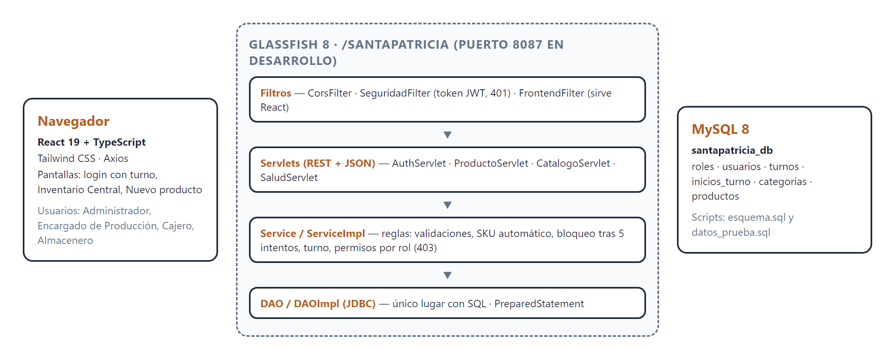
Nota. Elaboración propia. Cada caja corresponde a un paquete del código: config, servlet, service, dao.
La base de datos tiene seis tablas (Figura 2). Las tablas turnos e inicios_turno se agregaron en el Sprint 1 para saber quién trabajó en cada turno.
Figura
Modelo de datos de santapatricia_db
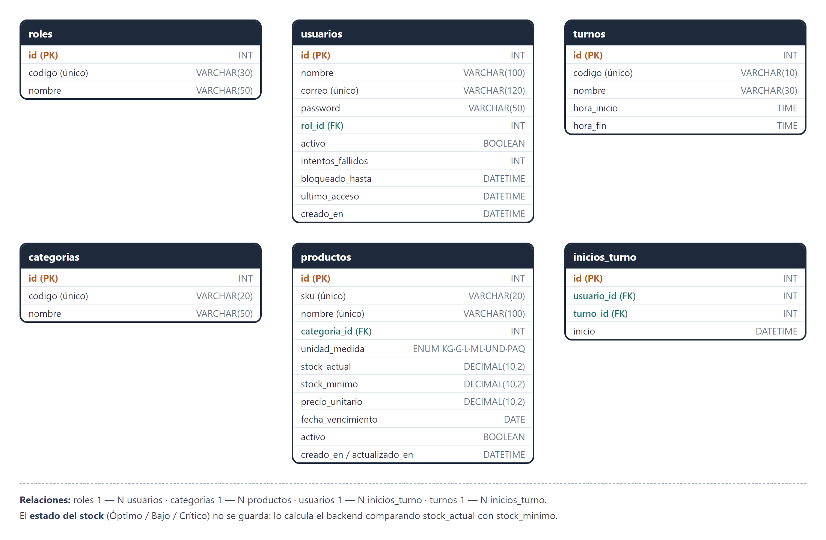
Nota. Elaboración propia a partir de database/esquema.sql.
Tabla
Entornos y plataformas
Entorno o plataforma | Estado | Detalle
Desarrollo | Configurado | Cada integrante: NetBeans + GlassFish 8 + MySQL 8 local. Guía de instalación en README.md.
Pruebas / staging | Pendiente | Se configurará antes del Sprint 3. [COMPLETAR: fecha y responsable]
Producción | Pendiente | Requisito del Entregable 4 (entorno accesible fuera de la PC local).
Jira | Configurado | Proyecto SISPS, plantilla Scrum, 10 HU con puntos y 21 subtareas del Sprint 1.
Repositorio Git | Local | [COMPLETAR: enlace de GitHub con acceso para el docente; hoy el repositorio solo está en la PC de un integrante]
Diseño (Stitch / Figma) | Configurado | Maquetas del Sprint 0 (Figuras 3 y 4).

3.0.3 Product Backlog inicial
El backlog está en Jira. Cada HU tiene su estimación en puntos de historia y el sprint en el que se hará. Para priorizar usamos MoSCoW, ordenando según cuánto ayuda cada historia a evitar quiebres de stock y merma.
Tabla
Product Backlog (Jira, proyecto SISPS)
Clave | Historia de usuario | Puntos | Prioridad | Sprint | Estado
SISPS-2 | HU01 Control de acceso y autenticación por roles | 8 | Must | 1 | Listo
SISPS-3 | HU02 Registrar insumo base | 5 | Must | 1 | Listo
SISPS-4 | HU03 Ingreso de mercadería por abastecimiento | 5 | Must | 2 | Por hacer
SISPS-5 | HU04 Salida de existencias por venta o despacho | 5 | Must | 2 | Por hacer
SISPS-7 | HU05 Consumo de materia prima para producción | 8 | Should | 2 | Por hacer
SISPS-8 | HU06 Mermas por vencimiento o daño | 5 | Should | 3 | Por hacer
SISPS-9 | HU07 Alertas de stock mínimo | 5 | Must | 3 | Por hacer
SISPS-10 | HU08 Kárdex y trazabilidad | 8 | Must | 3 | Por hacer
SISPS-11 | HU09 Ajuste por inventario físico | 5 | Could | 3 | Por hacer
SISPS-12 | HU10 Dashboard de métricas (solo Administrador) | 8 | Could | 4 | Por hacer
Nota. Puntos, sprint y estado consultados en Jira el 11/10/2026. Total: 62 puntos. La columna Prioridad es la propuesta del equipo. [COMPLETAR: validar la prioridad con el Product Owner y registrarla en Jira]
Definición de Hecho (DoD)
La DoD de la PA1 pedía Swagger, 70 % de cobertura y despliegue automático, y nada de eso estaba configurado. La reemplazamos por criterios que sí podemos verificar en cada HU:
- El código está en el repositorio y compila sin errores (Maven “package”).
- Las pruebas JUnit del servicio de la HU pasan (Maven “test”).
- Cada criterio de aceptación de Jira se comprobó en el navegador con datos de prueba de Santa Patricia.
- Los permisos por rol se comprobaron: un rol sin permiso recibe 403 y no ve el botón.
- Otro integrante revisó el cambio antes de marcarlo como “Listo”.
- El README explica cómo probarlo y la tabla de la API está actualizada.

3.0.4 Diseño y experiencia de usuario (UX/UI)
En el Sprint 0 diseñamos en Stitch el login y el Inventario Central (Figuras 3 y 4) y definimos la guía de estilos: color primario #B85D19, secundario #1E293B, fondo #F8FAFC, verde #10B981 para óptimo, ámbar #F59E0B para bajo y rojo #EF4444 para crítico, con tipografía Inter (Figura 5). En el Sprint 1 la interfaz construida se alineó con esas maquetas (sección 3.1.3).
Figura
Maqueta del inicio de sesión (Sprint 0)
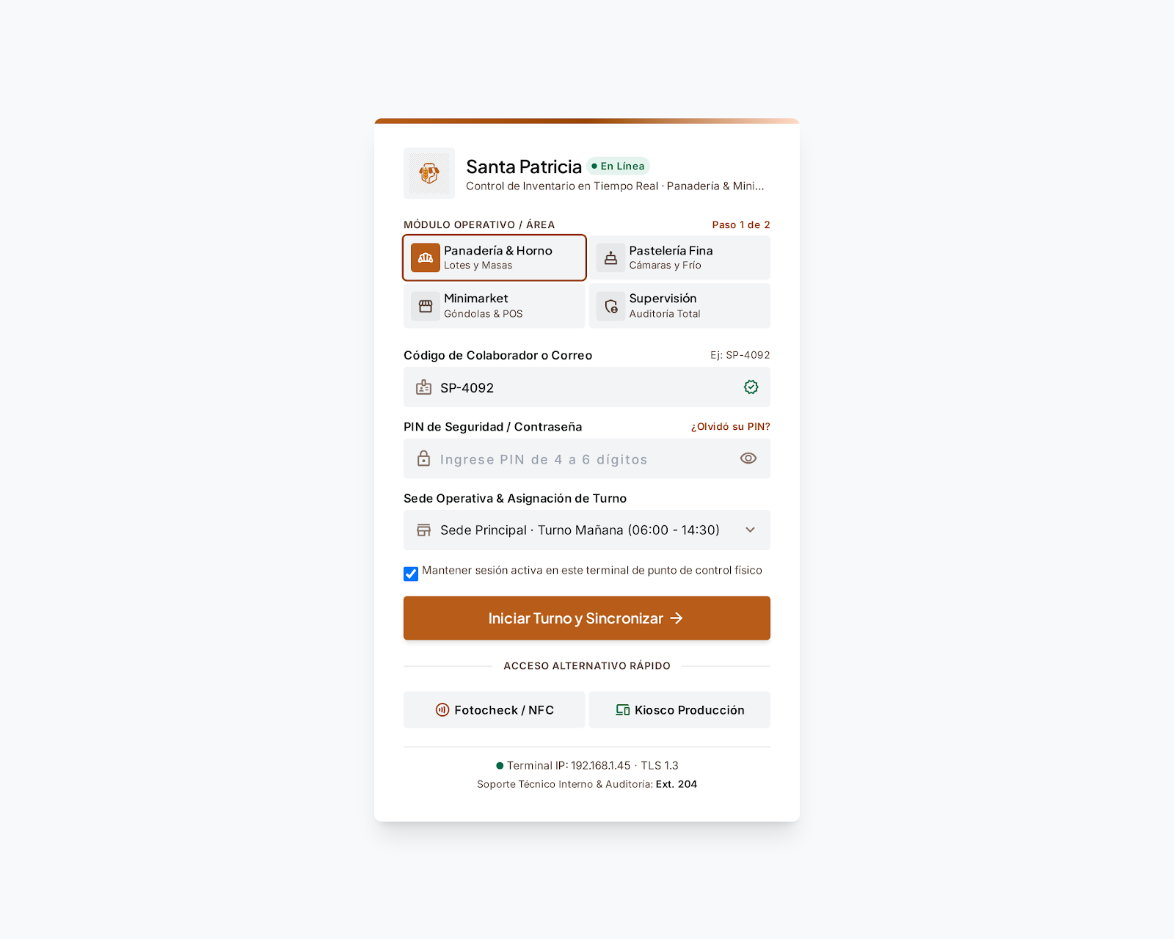
Nota. Diseño hecho en Stitch para la PA1.
Figura
Maqueta del Inventario Central (Sprint 0)
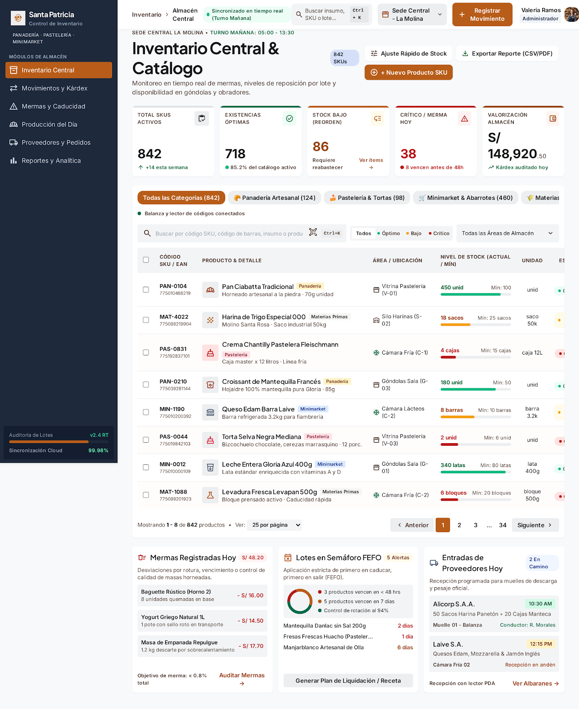
Nota. Diseño hecho en Stitch para la PA1.
Figura
Guía de estilos
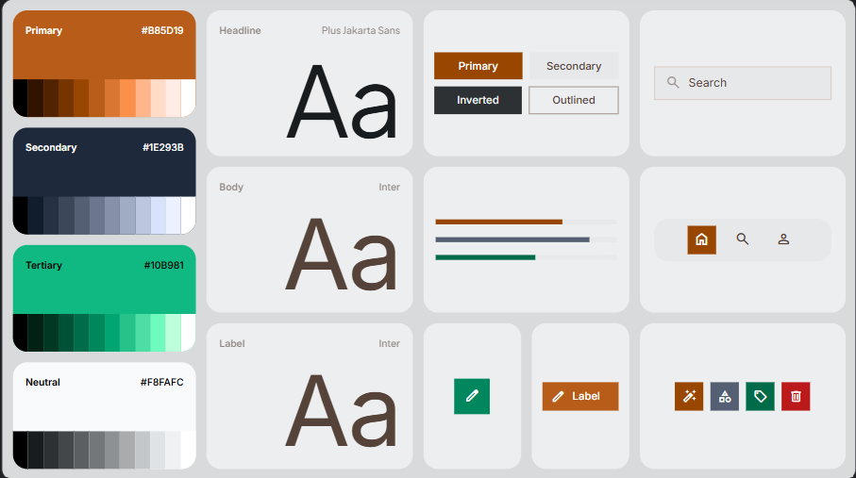
Nota. Paleta, tipografías y componentes definidos en el Sprint 0.

3.0.5 Equipo y acuerdos de trabajo
Tabla
Calendario de eventos Scrum
Evento | Cuándo | Medio
Sprint Planning | Primer lunes del sprint, 19:00 a 20:30 | Google Meet
Daily Scrum | Lunes a viernes, 21:00 (máximo 30 minutos) | Google Meet
Sprint Review | En la clase del entregable, ante el docente | Presencial, sistema en vivo
Sprint Retrospective | Después de la Review | Google Meet
Nota. [COMPLETAR: confirmar que estos horarios siguen vigentes]
Tabla
Matriz de riesgos
ID | Riesgo | Prob. | Impacto | Tratamiento | Responsable | Estado
R01 | Falta de memoria en el servidor si se usa VPS con backend y base de datos juntos. | Media | Alto | Evaluar el hosting antes del Sprint 3; el stack actual es más liviano que Spring Boot. | Developer (QA/DevOps) | Abierto
R02 | Reglas distintas para perecibles y mercadería de minimarket. | Alta | Medio | Fecha de vencimiento opcional y estado del stock calculado; FEFO en el Sprint 3. | Product Owner | Mitigado
R03 | Desalineación entre los endpoints del backend y React. | Media | Alto | Contrato JSON documentado en el README y en src/types del front. | Scrum Master | Mitigado
R04 | El personal no registra movimientos en horas punta. | Media | Medio | Registro en menos de 3 clics (HU03 y HU04); validar en la demo con la tienda. | Product Owner | Abierto
R05 | Entorno de un integrante que no compila (antivirus, Maven, puertos). | Alta | Alto | Guía de instalación y sección “Si algo falla” en el README. | Scrum Master | Materializado y resuelto (I-01 a I-03)
R06 | Cambio de tecnología a mitad del sprint. | Media | Alto | Respaldo de la versión anterior; rehacer por capas con pruebas. | Equipo | Materializado y resuelto (I-04)
R07 | Contraseñas guardadas sin cifrar. | Alta | Alto | Decisión temporal del equipo; aplicar BCrypt antes del despliegue (OWASP Foundation, s. f.). | Developer (backend) | Abierto

3.1 Sprint 1 – Autenticación y Catálogo

3.1.1 Sprint Planning
Tabla
Acta de Sprint Planning
Campo | Contenido
Fecha | 29/09/2026 (inicio del sprint en Jira). [COMPLETAR: hora de la reunión]
Participantes | [COMPLETAR: integrantes presentes]
Sprint Goal | “Que cada trabajador de Santa Patricia entre con su usuario y vea solo lo que su rol le permite, y que el administrador registre el catálogo de productos por área.” [COMPLETAR: en Jira el campo “Objetivo del sprint” está vacío; registrarlo]
Ítems comprometidos | HU01 (SISPS-2, 8 puntos) y HU02 (SISPS-3, 5 puntos). Total: 13 puntos.
Decisiones | Autenticación con JWT para que React consuma la API (SISPS-23). Agregar CORS para React (SISPS-33).
Capacidad | [COMPLETAR: horas disponibles por integrante en las 2 semanas]
Velocidad estimada | 13 puntos (primer sprint con desarrollo; no hay velocidad histórica).

Tabla
Sprint Backlog del Sprint 1 (subtareas en Jira)
Clave | Subtarea | HU | Responsable (Jira)
SISPS-13 | Crear la base de datos y la tabla de usuarios con usuarios de prueba | HU01 | Augusto Gonzales
SISPS-14 | Clase de conexión JDBC a MySQL | HU01 | Piero Mateo
SISPS-15 | Modelo Usuario y Rol | HU01 | Augusto Gonzales
SISPS-16 | UsuarioDAO: buscar por correo, intento fallido y acceso | HU01 | Augusto Gonzales
SISPS-17 | AuthService: validar credenciales y bloqueo tras 5 intentos | HU01 | Augusto Gonzales
SISPS-18 | Login y logout con redirección por rol | HU01 | Christian Ruiz
SISPS-19 | Filtro que protege las rutas | HU01 | Christian Ruiz
SISPS-20 | Vistas: login, inventario, acceso restringido | HU01 | Sibel Cabrera
SISPS-21 | Bloqueo sin dejar al administrador sin acceso | HU01 | Augusto Gonzales
SISPS-22 | Pruebas JUnit de AuthService | HU01 | Augusto Gonzales
SISPS-23 | Criterio de aceptación con JWT | HU01 | Augusto Gonzales
SISPS-33 | CORS para que React consuma la API | HU01 | Sin asignar
SISPS-24 | Tabla de productos (código único, nombre, área, unidad, stock) | HU02 | Piero Mateo
SISPS-25 | Modelo Producto y Categoría | HU02 | Sin asignar
SISPS-26 | ProductoDAO: insertar, listar, buscar por código | HU02 | Piero Mateo
SISPS-27 | Servicio: validar campos obligatorios y duplicados | HU02 | Augusto Gonzales
SISPS-28 | Servlet de productos: guardar y listar | HU02 | Augusto Gonzales
SISPS-29 | Vista: formulario de registro y tabla del catálogo | HU02 | Valentino Sánchez
SISPS-30 | Restringir el registro al Administrador | HU02 | Valentino Sánchez
SISPS-31 | Datos de prueba reales de Santa Patricia | HU02 | Valentino Sánchez
SISPS-32 | Pruebas: código duplicado y campos vacíos | HU02 | Valentino Sánchez
Nota. Las subtareas se registraron en Jira el 07/10/2026. Algunos títulos todavía mencionan JSP y BCrypt, que eran del plan anterior. [COMPLETAR: actualizar esos títulos en Jira]

3.1.2 Daily Scrum
La tabla reúne los avances que quedaron registrados en Git y en Jira, con su fecha. Las conversaciones de cada Daily deben añadirse desde las notas del equipo.
Tabla
Bitácora del sprint
Fecha | Avance registrado | Impedimento | Fuente
29/09/2026 | Inicio del Sprint 1 en Jira. | — | Jira
[COMPLETAR] | [COMPLETAR: lo que reportó cada integrante en el Daily] | [COMPLETAR] | Notas del Daily
07/10/2026 | Descomposición de HU01 y HU02 en 20 subtareas en Jira. | — | Jira (fecha de creación)
07/10/2026 | Primera versión: login con JWT, bloqueo por intentos, listado y registro de insumos, 12 pruebas. | I-01, I-02, I-03 | Git, repositorio SISPS (14 commits)
07/10/2026 | Se agrega la subtarea CORS (SISPS-33). | — | Jira
11/10/2026 | Reunión de equipo: cambio a Servlets + JDBC + MySQL según el esquema del curso; conexión con el React del equipo. | I-04 | [COMPLETAR: acta de la reunión]
11/10/2026 | Backend nuevo con Servlets (HU01 y HU02), 18 pruebas, React integrado. | I-05, I-06 | Git, commits 29a6263, e6a17e6, bf4fc9a
11/10/2026 | Selección de turno en el login e interfaz alineada a la maqueta; 21 pruebas. | — | Git (commit de esta entrega)

Tabla
Registro de impedimentos
ID | Impedimento | Fecha | Resolución | Responsable | Estado
I-01 | El antivirus (Norton) revisa las conexiones HTTPS y Maven no descarga librerías (“PKIX path building failed”). | 07/10/2026 | Opción de Maven -Djavax.net.ssl.trustStoreType=Windows-ROOT en NetBeans; documentado en el README. | [COMPLETAR] | Resuelto
I-02 | Puerto 8080 ocupado al ejecutar dos veces la versión anterior. | 07/10/2026 | La aplicación cierra la instancia anterior al arrancar. | [COMPLETAR] | Resuelto
I-03 | Opciones de Maven en NetBeans dañadas (BUILD FAILURE). | [COMPLETAR] | Se corrigió el archivo de configuración de Maven de NetBeans. | [COMPLETAR] | Resuelto
I-04 | Cambio de tecnología acordado por el equipo a mitad del sprint. | 11/10/2026 | Se respaldó la versión anterior y se rehízo el backend por capas. | Equipo | Resuelto
I-05 | GlassFish no conectaba a MySQL por SSL (SSLParamsException). | 11/10/2026 | sslMode=DISABLED en la URL de conexión (solo entorno local). | [COMPLETAR] | Resuelto
I-06 | El botón del sistema llevaba a localhost:5173 y fallaba si React no estaba corriendo. | 11/10/2026 | React compilado dentro del backend: “Run” abre todo. | [COMPLETAR] | Resuelto
I-07 | El antivirus puso en cuarentena los archivos .sql. | [COMPLETAR] | Se restauraron y se excluyó la carpeta del proyecto. | [COMPLETAR] | Resuelto

[COMPLETAR: captura o enlace del tablero de Jira al cierre de un Daily]

3.1.3 Desarrollo y seguimiento
Al cierre, las 21 subtareas y las dos historias están en “Listo” en Jira. El incremento es un sistema web que se abre con “Run” en NetBeans en http://localhost:8087/santapatricia/ y trabaja sobre 51 productos de prueba de Santa Patricia en cinco áreas.
Incremento: HU01 Control de acceso por roles
- Login con correo, contraseña, área de trabajo y turno (Figura 6). Los turnos vienen de la tabla turnos: Mañana de 06:00 a 14:30 y Tarde de 14:30 a 23:00. [COMPLETAR: confirmar los horarios con la tienda]
- Cada login correcto se guarda en la tabla inicios_turno con usuario, turno y hora. El turno se ve en la barra superior y en el panel lateral.
- Cinco contraseñas incorrectas seguidas bloquean la cuenta 15 minutos. Un correo inexistente recibe el mismo mensaje que una contraseña incorrecta.
- Sin token, la API responde 401. Un rol que no es Administrador recibe 403 al intentar registrar o eliminar, y la pantalla le oculta esos botones (Figura 8).
Figura
Inicio de sesión con área y turno
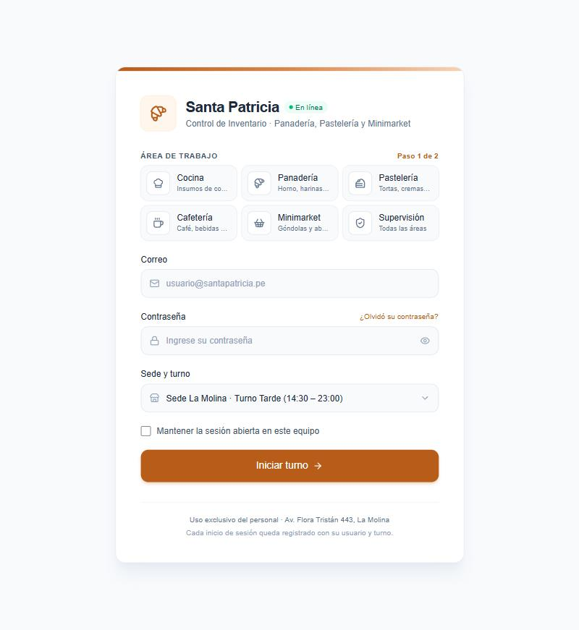
Nota. Captura del sistema en ejecución, 11/10/2026.
Incremento: HU02 Registrar insumo base
- Formulario “Nuevo producto”, solo para el Administrador (Figura 9). El código SKU se genera con las tres primeras letras del nombre: “Azúcar rubia” da AZU-00N.
- “¿Cómo llega?” calcula el stock que entra: 10 sacos de 10 kg dan 100 KG. Solo se guarda el total.
- Valida campos vacíos, valores negativos, área o unidad inexistente y nombre repetido (409). Cada error aparece debajo de su casilla.
- El Inventario Central (Figura 7) muestra los totales por estado, los filtros por área y estado, la búsqueda sin importar tildes, la paginación y la exportación a CSV. También lista los productos próximos a vencer y los que hay que reponer primero.
Figura
Inventario Central visto por el Administrador
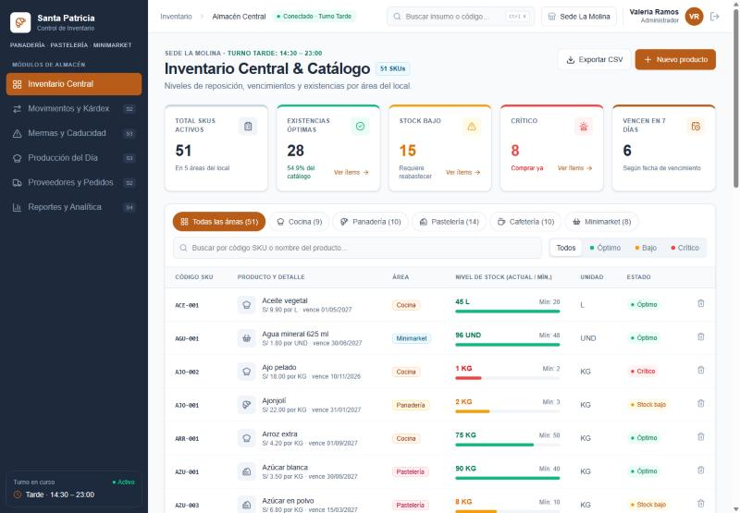
Nota. Captura del sistema en ejecución, 11/10/2026. Todos los números salen de la base de datos.
Figura
Inventario Central visto por una Cajera (turno Mañana)
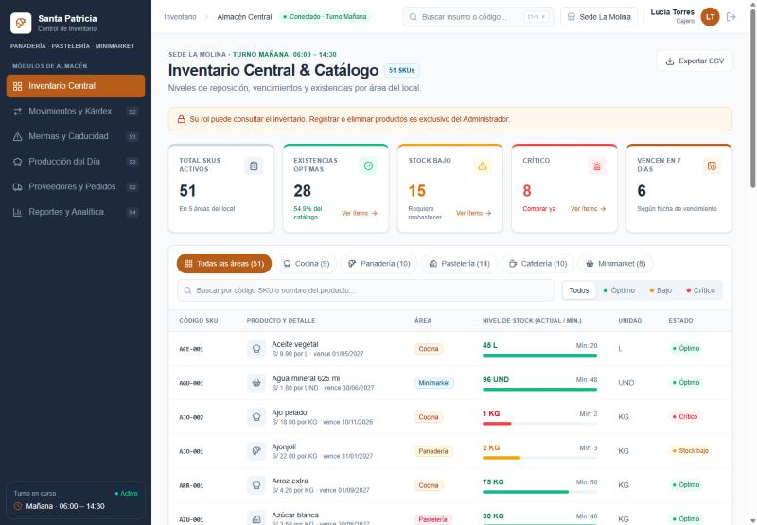
Nota. Sin botones de registrar ni eliminar, y con el aviso de rol de solo consulta.
Figura
Formulario “Nuevo producto”
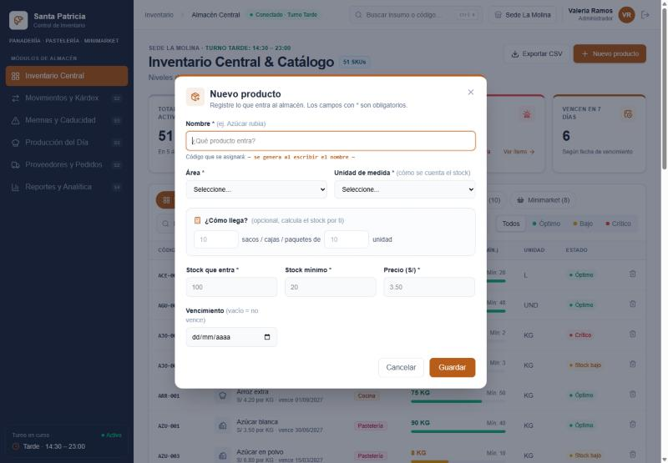
Nota. Captura del sistema en ejecución, 11/10/2026.
Verificación contra la DoD
Tabla
Verificación de la DoD por historia
Criterio de la DoD | HU01 | HU02 | Evidencia
1. Compila sin errores | Cumple | Cumple | mvn package sin errores
2. Pruebas JUnit pasan | Cumple (10/10) | Cumple (11/11) | target/surefire-reports
3. Criterios de aceptación comprobados | Cumple | Cumple | Figuras 6 a 9; guion de la Review
4. Permisos por rol comprobados | Cumple | Cumple | Cajero: botón oculto y 403 en la API
5. Revisión de otro integrante | [COMPLETAR] | [COMPLETAR] | [COMPLETAR: quién revisó]
6. README actualizado | Cumple | Cumple | README.md, tabla de la API

Tabla
Pruebas unitarias ejecutadas
Clase de prueba | Qué comprueba | Resultado
AuthServiceImplTest (10) | Login correcto; mismo mensaje para correo inexistente y contraseña incorrecta; mayúsculas; usuario dado de baja; campos vacíos; bloqueo tras 5 intentos; reinicio del contador; turno devuelto y registrado; turno obligatorio o inexistente (400) sin contar como intento; login fallido no registra turno. | 10/10 pasan
ProductoServiceImplTest (11) | Prefijo del SKU sin tildes; SKU automático y correlativo; formulario vacío (un mensaje por campo); unidad inexistente, stock negativo y fecha mal escrita; área inexistente; nombre repetido (409); código repetido (409); limpieza de datos; eliminar inexistente (404); semáforo del stock. | 11/11 pasan
Nota. Ejecutadas con Maven el 11/10/2026. Usan DAOs en memoria, así que no necesitan MySQL.
Burndown chart
[COMPLETAR: en Jira → Informes → “Gráfico de trabajo pendiente del sprint”, exportar la imagen del Sprint 1 e insertarla aquí como figura, con su interpretación]. Según Jira, las subtareas se crearon el 07/10/2026, así que el gráfico no mostrará avance entre el 29/09 y el 07/10. Lo explicamos en la retrospectiva.

3.1.4 Sprint Review
Tabla
Acta de Sprint Review
Campo | Contenido
Fecha y lugar | [COMPLETAR]
Asistentes | [COMPLETAR: equipo y docente]
Versión demostrada | Repositorio local, commit [COMPLETAR: hash del commit demostrado]. URL de desarrollo: http://localhost:8087/santapatricia/
Lo demostrado | HU01 y HU02 según el guion (Tabla 21).
Acuerdos | [COMPLETAR]

Tabla
Guion de demostración (10 minutos)
Min. | Paso en el sistema | Criterio que verifica | Quién
0–1 | Lámina de contexto: Sprint Goal, HU01 y HU02, ambas “Listo”. | — | [COMPLETAR]
1–3 | Login como Cajera, turno Mañana. Muestra que no hay “Nuevo producto” y aparece el aviso. | HU01: redirige al inventario y restringe funciones. | [COMPLETAR]
3–4 | Contraseña incorrecta: mensaje genérico. Explicar el bloqueo tras 5 intentos. | HU01: seguridad del acceso. | [COMPLETAR]
4–7 | Login como Administradora. Registrar “Harina especial”, Panadería, KG, 5 sacos de 50 = 250, mínimo 50. | HU02: guarda y lo muestra en la lista. | [COMPLETAR]
7–8 | Repetir el mismo nombre: aviso de duplicado. Guardar vacío: errores por campo. | HU02: valida duplicados y obligatorios. | [COMPLETAR]
8–9 | Abrir Jira: tablero con las 21 subtareas en “Listo”. | Trazabilidad con el sprint backlog. | [COMPLETAR]
9–10 | Declarar pendientes: contraseñas sin cifrar, repositorio remoto y entorno desplegado. | Brechas declaradas por el equipo. | [COMPLETAR]

Tabla
Feedback recibido y destino en el backlog
Feedback | De quién | Ítem del backlog
[COMPLETAR: observaciones del docente en la Review] | Docente | [COMPLETAR]

Tabla
Ajustes al Product Backlog para el Sprint 2
Ítem nuevo o ajustado | Origen | Sprint
El stock solo cambia mediante entradas, salidas y ajustes (HU03, HU04, HU09); la edición del producto ya no modifica el stock. | Revisión interna (regla: nada se toca a mano en la base) | 2
Guardar usuario y turno en cada movimiento, para el kárdex. | Turnos agregados en el Sprint 1 | 2
Pantalla para editar productos (la API PUT ya existe). | Revisión interna | 2
Cifrar las contraseñas con BCrypt. | Riesgo R07 | 3
Repositorio remoto y entorno desplegado. | Rúbrica del Entregable 4 | 3
Que NetBeans ignore la carpeta generada app/assets (marca errores que no afectan al sistema). | Observación interna | 2

3.1.5 Sprint Retrospective
Tabla
Acta de retrospectiva
Mantener | Mejorar | Dejar de hacer
[COMPLETAR: acuerdo del equipo] | [COMPLETAR] | [COMPLETAR]
Nota. Temas que salen de los datos del sprint y conviene conversar: las subtareas se crearon 8 días después de iniciado el sprint; el cambio de tecnología a mitad del sprint; los problemas de entorno de cada PC.
Tabla
Matriz de compromisos
Compromiso | Responsable | Plazo | Cómo se verifica
Crear las subtareas del Sprint 2 el mismo día del Planning. | [COMPLETAR] | Planning del Sprint 2 | Fecha de creación en Jira
Registrar el Sprint Goal en Jira. | [COMPLETAR] | Planning del Sprint 2 | Campo del sprint en Jira
Subir el repositorio a GitHub con acceso para el docente. | [COMPLETAR] | [COMPLETAR] | Enlace en el informe
[COMPLETAR: otros compromisos del equipo]

Lecciones aprendidas
- Antes de programar conviene confirmar el stack con el esquema del curso. El cambio del 11/10 nos obligó a rehacer el backend.
- Una guía de instalación con una sección de errores comunes ahorra tiempo cuando cada integrante tiene una PC distinta.
- [COMPLETAR: lecciones que el equipo acuerde]

3.1.6 Cierre del Sprint
Tabla
Métricas del Sprint 1
Métrica | Valor | Interpretación
Puntos comprometidos | 13 | HU01 (8) + HU02 (5).
Puntos completados | 13 | Las dos HU en “Listo”.
Cumplimiento del compromiso | 100 % | Se cumplió, pero casi todo el desarrollo se concentró entre el 07/10 y el 11/10.
Velocidad | 13 puntos/sprint | Base para planificar el Sprint 2. Sus HU suman 18 puntos (HU03, HU04 y HU05), más que la velocidad medida: hay que negociar el alcance en el Planning.
Subtareas completadas | 21 de 21 | Incluye CORS, agregada durante el sprint.
Pruebas unitarias | 21 de 21 pasan | Cubren las reglas de negocio de ambas HU.
Impedimentos | 7 registrados, 7 resueltos | 5 de 7 fueron de entorno (antivirus, Maven, puertos, SSL, despliegue del front).

Tabla
Matriz de trazabilidad afirmación – evidencia
Afirmación del informe | Evidencia | Dónde verla
HU01 y HU02 están terminadas. | Estado “Listo” de SISPS-2, SISPS-3 y sus 21 subtareas. | Jira, sprint “SISPS Sprint 1: Autenticación”
El sistema bloquea tras 5 intentos. | Prueba bloqueoTrasCincoIntentos. | backend/src/test/.../AuthServiceImplTest.java
Solo el Administrador registra. | exigirAdministrador() devuelve 403; botón oculto para otros roles. | BaseServlet.java; Figura 8
Cada login guarda usuario y turno. | Tabla inicios_turno; prueba loginRegistraTurno. | database/esquema.sql; AuthServiceImplTest
El código SKU no se repite. | Restricción UNIQUE y prueba de código repetido. | esquema.sql; ProductoServiceImplTest
El stack cambió el 11/10/2026. | Commits del repositorio nuevo. | git log (29a6263)
La interfaz sigue la maqueta de la PA1. | Figuras 3 y 4 frente a las Figuras 6 y 7. | Este informe

Referencias
Eclipse Foundation. (2025). Jakarta EE Platform 11. https://jakarta.ee/specifications/platform/11/
Jones, M., Bradley, J. y Sakimura, N. (2015). JSON Web Token (JWT) (RFC 7519). Internet Engineering Task Force. https://doi.org/10.17487/RFC7519
Meta Open Source. (s. f.). React. Recuperado el 11 de octubre de 2026, de https://react.dev/
Oracle. (s. f.). MySQL 8.0 reference manual. Recuperado el 11 de octubre de 2026, de https://dev.mysql.com/doc/refman/8.0/en/
OWASP Foundation. (s. f.). Password storage cheat sheet. Recuperado el 11 de octubre de 2026, de https://cheatsheetseries.owasp.org/cheatsheets/Password_Storage_Cheat_Sheet.html
Schwaber, K. y Sutherland, J. (2020). La guía de Scrum. https://scrumguides.org/docs/scrumguide/v2020/2020-Scrum-Guide-Spanish-European.pdf
Tailwind Labs. (s. f.). Tailwind CSS documentation. Recuperado el 11 de octubre de 2026, de https://tailwindcss.com/docs
[COMPLETAR: si el equipo conserva referencias de la PA1, cada una debe citarse en el texto; si no se citan, se retiran]

Anexos

Anexo A. Declaración de uso de inteligencia artificial
Usamos herramientas de IA como apoyo. El equipo revisó, probó y adaptó al caso de Santa Patricia todo lo que generaron, y puede explicarlo.
Tabla
Uso de herramientas de IA por fase y artefacto
Herramienta | Fase | Artefacto o componente | Uso concreto | Revisión del equipo
Gemini Pro | Sprint 0 | Stack tecnológico (PA1) | Comparar opciones de tecnología. | Decisión final del equipo; cambiada en el Sprint 1.
Stitch | Sprint 0 | Maquetas del login e Inventario Central; paleta de colores | Generar las pantallas de las Figuras 3 a 5. | Elegimos colores y pantallas.
Claude (Claude Code) | Sprint 1 | Backend: Servlets, Service, DAO, filtros, JWT | Generar código a partir de las HU y subtareas de Jira. | [COMPLETAR: quién revisó y probó]
Claude (Claude Code) | Sprint 1 | database/esquema.sql y datos_prueba.sql | Proponer tablas y datos de prueba. | [COMPLETAR: validación de los productos con la tienda]
Claude (Claude Code) | Sprint 1 | Pruebas JUnit (21) | Escribir pruebas de las reglas de negocio. | Se ejecutan con Maven; todas pasan.
Claude (Claude Code) | Sprint 1 | Frontend React: login con turno, Inventario Central, formulario | Alinear las pantallas del equipo con la maqueta de Stitch y conectarlas a la API. | [COMPLETAR]
Claude (Claude Code) | Sprint 1 | Borrador de este informe, README y guía en PDF | Estructura según la guía del curso; tablas con datos de Jira y Git. | [COMPLETAR: redacción final del integrador]

Anexo B. Artefactos de elicitación
Para que la elicitación sea verificable, cada instrumento lleva fecha, informante con su rol y las respuestas tal como se dieron. [COMPLETAR: aplicar en la tienda y registrar aquí los resultados]
B.1 Guion de entrevista al administrador o dueño
- ¿Cuántos productos e insumos maneja el local, aproximadamente, por área?
- ¿Cómo controlan hoy lo que entra y sale del almacén? ¿Quién lo hace y en qué momento del día?
- ¿Cuánto tiempo toma el conteo al cierre de cada turno?
- En la última semana, ¿cuántas veces faltó un insumo en plena producción o venta? ¿Cuáles?
- ¿Cuánto producto se desecha por vencimiento en una semana normal (en soles o en unidades)?
- ¿Cada cuánto hacen compras de emergencia? ¿A qué precio comparado con el proveedor habitual?
- ¿Qué turnos de trabajo hay y en qué horario?
- ¿Qué debe poder hacer cada trabajador en el sistema y qué no (administrador, producción, caja, almacén)?
- ¿Qué información necesita ver usted cada día para decidir qué comprar?
Tabla
Registro de la entrevista
Campo | Dato
Fecha y hora | [COMPLETAR]
Informante y rol | [COMPLETAR]
Entrevistador(es) | [COMPLETAR]
Respuestas (texto tal cual) | [COMPLETAR: pregunta por pregunta]
Hallazgo → HU relacionada | [COMPLETAR: ej. “faltan levaduras en la mañana” → HU07]

B.2 Ficha de observación del cierre de turno
Tabla
Ficha de observación
Actividad observada | Quién la hace | Inicio | Fin | Herramienta usada | Problemas vistos
Conteo de productos en vitrina | [COMPLETAR]
Conteo del almacén | [COMPLETAR]
Anotación de faltantes para comprar | [COMPLETAR]

Anexo C. Artefactos no entregables
Documentación técnica que el equipo usa internamente:
- README.md: arquitectura, instalación paso a paso, usuarios de prueba, tabla de la API y solución de errores comunes.
- SantaPatricia_Sprint1_Documentacion.pdf: explicación de cada campo, cómo leer el stock (“45 / mín. 20 L”), la calculadora “¿Cómo llega?” y el cumplimiento de HU01 y HU02.
- database/esquema.sql y datos_prueba.sql: diccionario de datos comentado y datos de prueba.
Tabla
Endpoints de la API (Sprint 1)
Método | Ruta | Quién | Respuestas
GET | /api/auth/turnos | Libre | 200 lista de turnos
POST | /api/auth/login | Libre | 200 { token, usuario } · 400 · 401
GET | /api/auth/me | Con sesión | 200 usuario con turno · 401
GET | /api/inventario/productos | Con sesión | 200 lista
GET | /api/inventario/productos/{id} | Con sesión | 200 · 404
POST | /api/inventario/productos | Administrador | 201 · 400 · 403 · 409
PUT | /api/inventario/productos/{id} | Administrador | 200 · 400 · 403 · 404 · 409
DELETE | /api/inventario/productos/{id} | Administrador | 204 · 403 · 404 (eliminación lógica)
GET | /api/inventario/categorias | Con sesión | 200 áreas
GET | /api/inventario/unidades | Con sesión | 200 unidades
GET | /api/salud | Libre | Estado del backend y de la base

Anexo D. Registro de Sprint Review
Acta, guion y ajustes del backlog en la sección 3.1.4 (Tablas 20 a 23). [COMPLETAR: después de la Review, anotar aquí el feedback textual del docente y el ítem del backlog en que se convirtió cada punto]

Anexo E. Cuadro de decisión del stack
Tabla
Comparación de opciones de backend (11/10/2026)
Criterio | Spring Boot + JPA + PostgreSQL (PA1) | Servlets + JDBC + MySQL (elegido)
Coincide con el esquema de arquitectura del curso | No | Sí
Las capas Servlet, Service y DAO se ven en el código | Parcialmente (las oculta el framework) | Sí
Instalado en las PC del equipo | PostgreSQL no | MySQL sí
Tiempo para tener HU01 y HU02 | Ya existía una versión | Un día de trabajo
Facilidad para sustentar cada línea | Media | Alta
Nota. La versión con Spring Boot se conserva como respaldo en la carpeta SISPS.

